TRAFIK-INFO – {{document_type}} {{ current_year }}
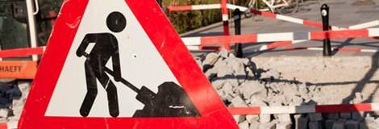
Vejarbejder og arrangementer

Se interaktivt kort over trafik-info i kommunen:
https://www.vejle.dk/borger/mit-liv/trafik-og-parkering/trafikinformation/

Mere info om vejarbejde, trafikprojekter og busændringer. Se nederst eller klik her.

{% for object in roadwork %}
{{ object.title }}
Hvornår: {{ object.duration }}
{% if object.road_info %}Hvad: {{ object.road_info }}
{% endif %}Sagsnummer: {{ object.case_id }}
Entreprenør: {{ object.contractor_company }}
Kontaktperson: {{ object.contractor_contact_person }}
Telefon: {{ object.contractor_phone }}

{% endfor %}

Mere info om vejarbejde, trafikprojekter og busændringer:

- Større projekter i trafikken:
https://www.vejle.dk/borger/mit-liv/trafik-og-parkering/stoerre-projekter-i-trafikken/

- Oversigtkort - gravearbejde: http://oov2.vd.dk/oov2-ui/

- Vejdirektoratets trafikkort: https://trafikkort.vejdirektoratet.dk/

- Ændringer i buskørslen vil fremgå her: https://www.sydtrafik.dk/trafikinfo/vejle-kommune

- Gis kort Vejle kommune: www.kortvejle.dk

Lavet {{ today_date }}

